Månadsbrev 12.

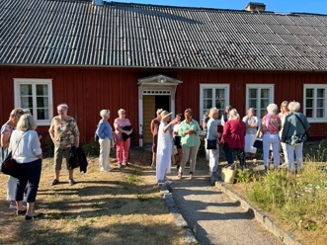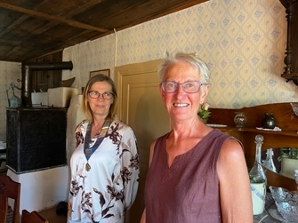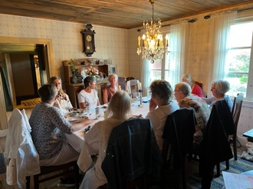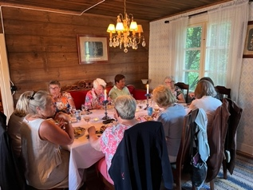

I måndags hade Osby Broby IWC klubb presidentskifte på Nedanbäck.
Efter ett kort klubbmöte lämnade Ylva Hjert-Åstenius över presidentkedjan till Maria Lindau Olsson och tackade styrelsen för fint arbete.
Kvällen avslutades med en fantastisk grillmiddag med Nedanbäcks Gårdsprodukter.

På klubbmötet insamlades 1290 kr till projektet Garissa.
Ylva har skrivit till Älmhult IWC och föreslagit att vi firar IW´s 100 årsjubileum tillsammans.
Vårt eget 50 årsjubileum avhålls 18/11och en arbetsgrupp jobbar med arrangemanget.
Mötet beslutade att medlemmarna för verksamhetsåret 23/24 betalar årsavgift 400 kr + ytterligare 100 kr för att stärka klubbkassan. För de extra 100 kr ordnas 4 dragningar (oktober, november, februari och mars) med 1 vinst/ dragning.

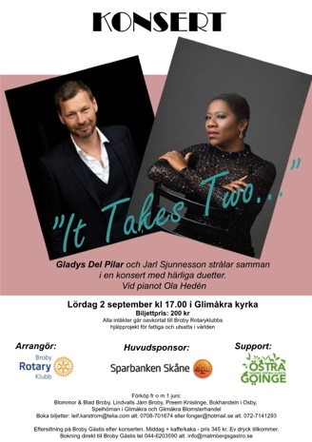
Broby Rotaryklubb arrangerar konsert 2/9 i Glimåkra kyrka. Alla intäkter går oavkortat till klubbens hjälpprojekt.

Med detta vill jag tacka för alla varma mejl och fina ord under året. Jag önskar er alla en riktig trevlig sommar och på återseende 18 september.
Sommarkramar
Ytte

